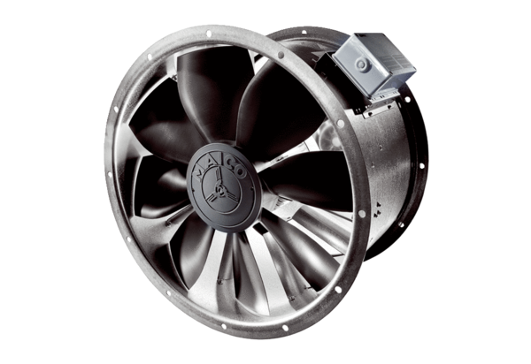Axiální potrubní ventilátor DZL 56/4 BObsah dodávky: 1 kusSortiment: C
Typové číslo: 0086.0090Výrobce: MAICO

